МИНИСТЕРСТВО ОБРАЗОВАНИЯ И НАУКИ РОССИЙСКОЙ ФЕДЕРАЦИИ ФЕДЕРАЛЬНОЕ ГОСУДАРСТВЕННОЕ АВТОНОМНОЕ ОБРАЗОВАТЕЛЬНОЕ УЧРЕЖДЕНИЕ ВЫСШЕГО ОБРАЗОВАНИЯ

«МОСКОВСКИЙ ПОЛИТЕХНИЧЕСКИЙ УНИВЕРСИТЕТ»



Кафедра СМАРТ технологий

Лабораторная работа №2

«Применение проекций и матриц трансляции при визуализации данных»

По дисциплине «Технологии визуализации данных систем управления»

Группа 201-325

Студент Холодилов И.В.

Дата 18.05.2023

Преподаватель Идиатулов Т.Т.

2023

# Цель работы

Подготовить приложение на языке C# для визуализации собранных наборов пространственных данных методом проекции на плоскость

# Задачи

* Реализовать загрузку набора данных, заданных как тройки чисел (X, Y, Z) из файлов формата CSV (разделитель – точка с запятой) и генерацию заданного (через текстовое поле) количества случайных точек, где X,Y и Z – равномерно распределенные случайные величины на диапазоне [ -1 ÷ 1]. Разработать систему отображения данных в виде облака точек на битовой карте (bitmap) с использованием прямой (ортогональной) проекции на координатные плоскости. Размер битовой карты – не менее 600 х 600 px. Применять изменение яркости точек для отображения удаленности точек от наблюдателя. Разработать систему визуализации с использованием преспективной проекции облака точек, полагая, что область распределения точек можно принять за куб с длиной грани в 1 м, размещенной на расстоянии 4 метров от наблюдателя. Разработать систему поворота базовой системы координат размещения облака точек (относительно плоскости экрана) с помощью матрицы трансляцииповорота. Реализовать инструмент редактирования матрицы трансляцииповорота через DataGrid или текстовые поля. Реализовать инструмент инкрементального поворота базовой системы коор- динат путем использования механизма Drag&Drop позиционным манипулятором. Каждое перетаскивание интерпретировать как локальное приращение угла поворота вокруг осей 0X и 0Y в системе координат, связанной с плоскостью экрана, но с центром, размещенным в начале системы координат набора точек. Реализовать отображение точек с учетом накопленного поворота, а также отображение базовых векторов системы координат.

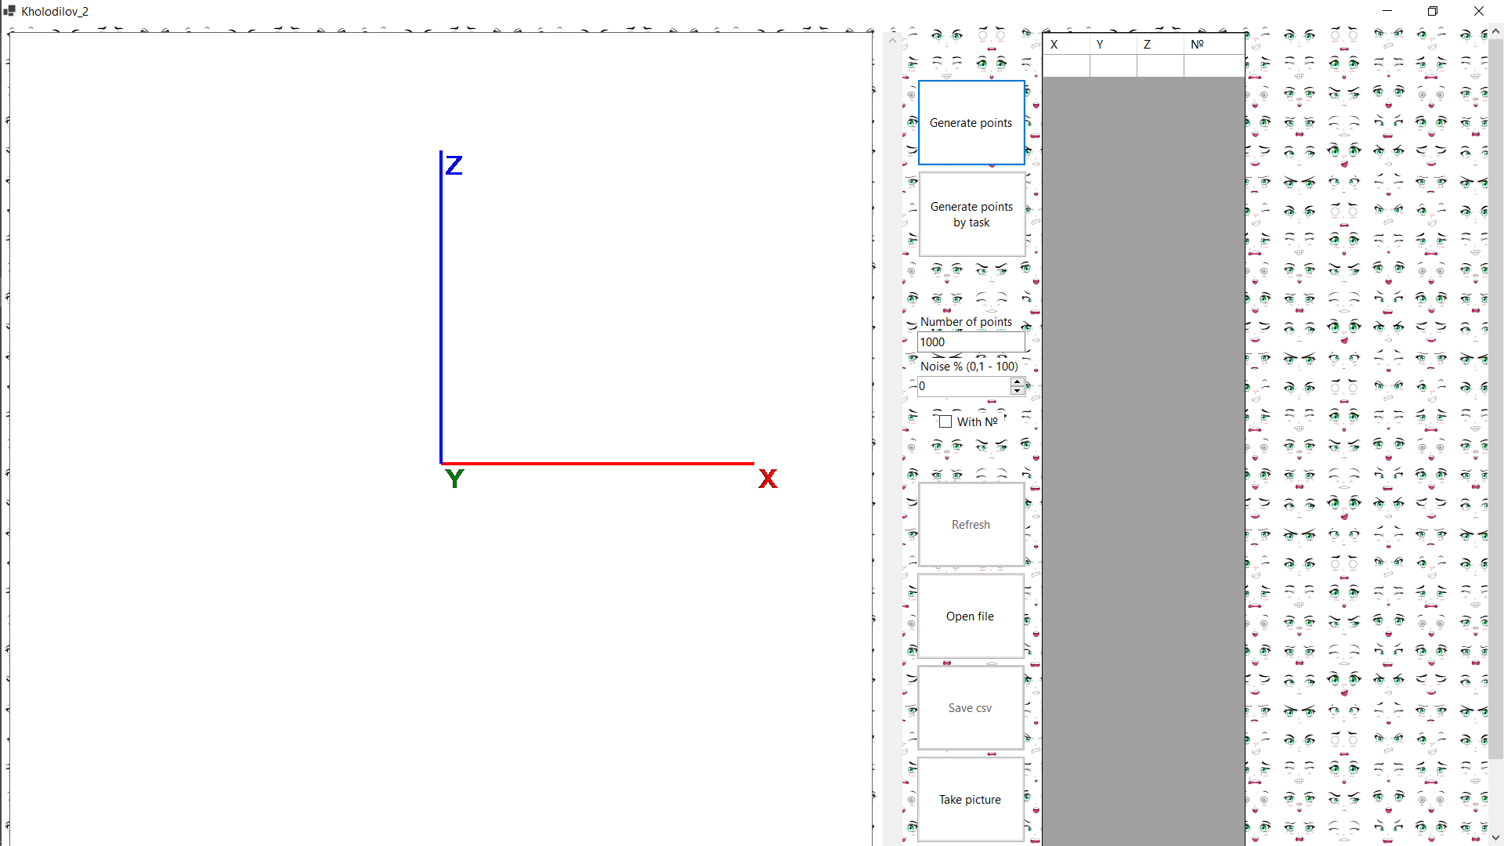

Рисунок 1 - Базовая форма с осями

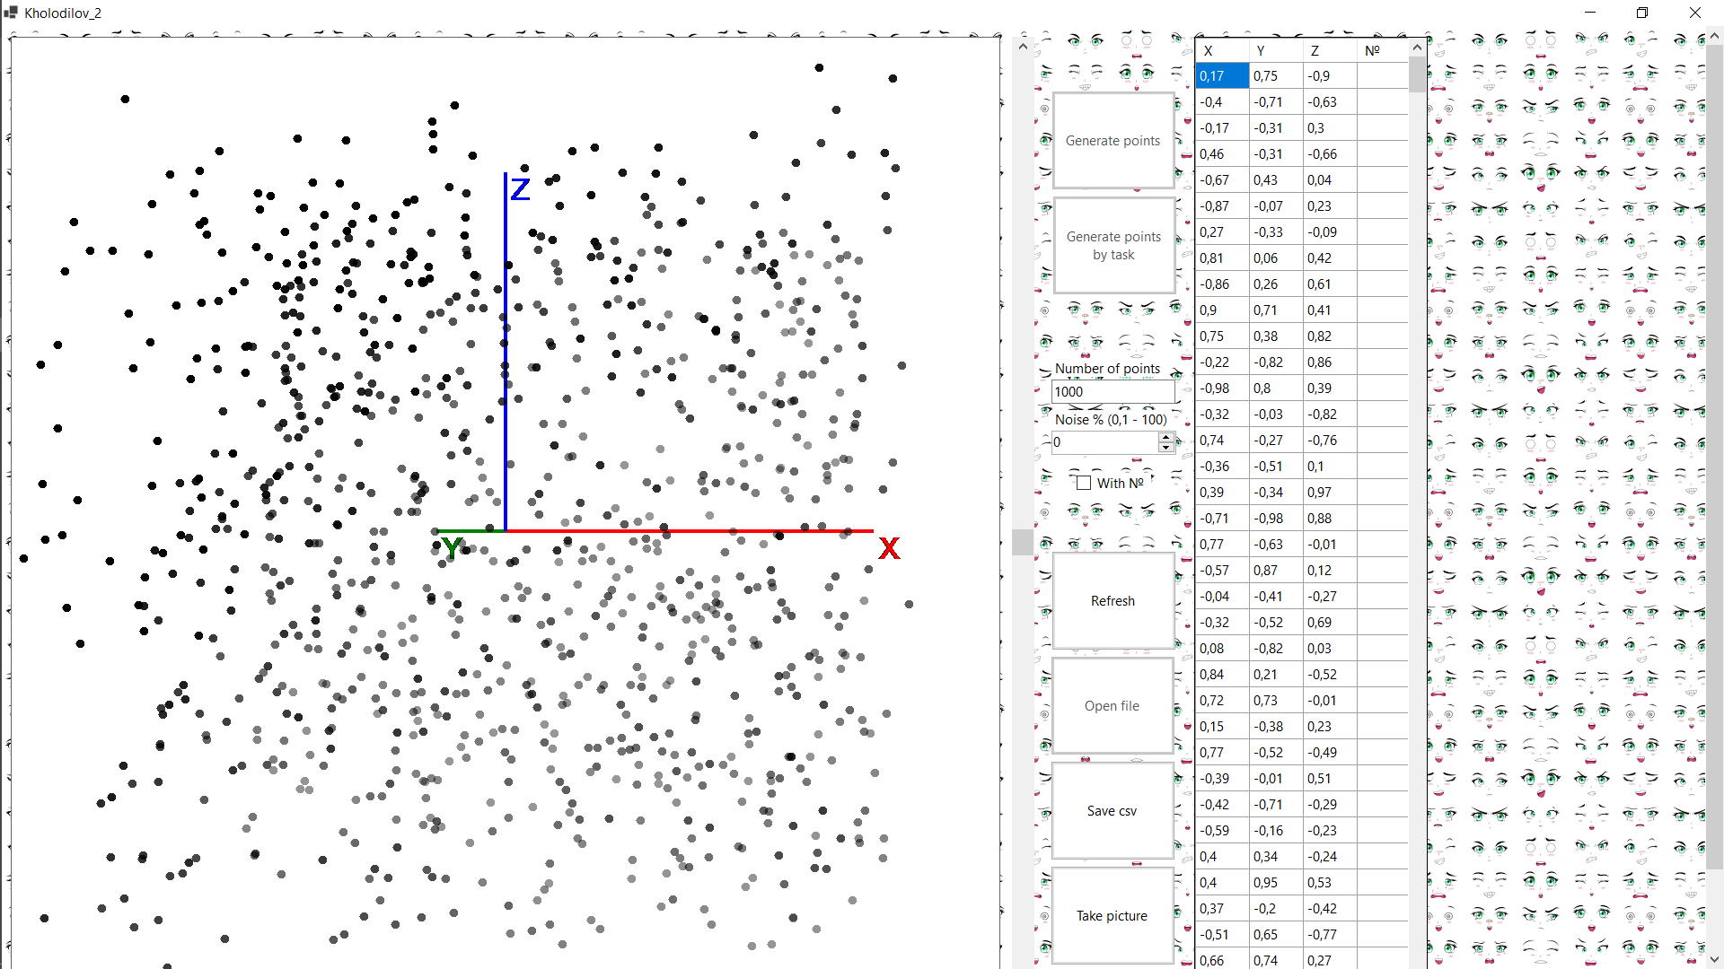

Рисунок 2 - Генерация точек

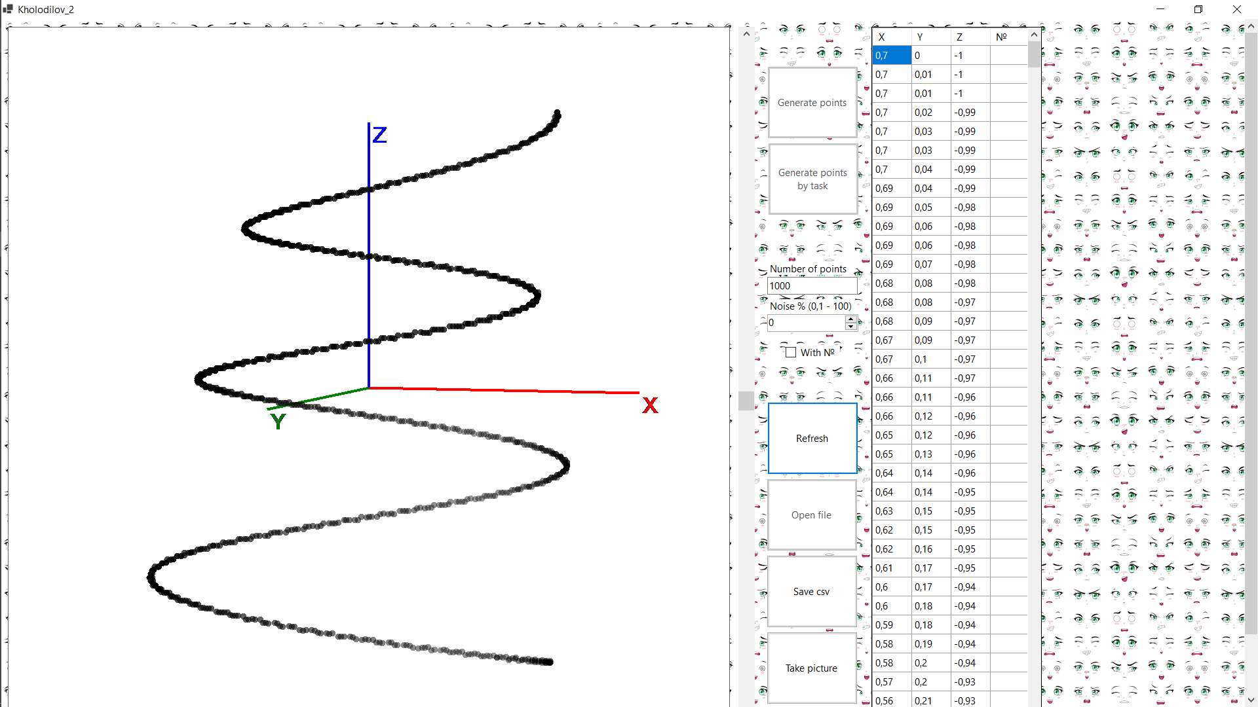

Рисунок 3 - Работа по варианту

* Разработать генератор случайных величин на основе пространственной параметрической функции (от номера точки) с добавлением случайного смещения по трем координатам, распределенного по нормальному закону с заданным параметром σ (СКО) [функция определяется индивидуальным заданием к лабораторной работе].

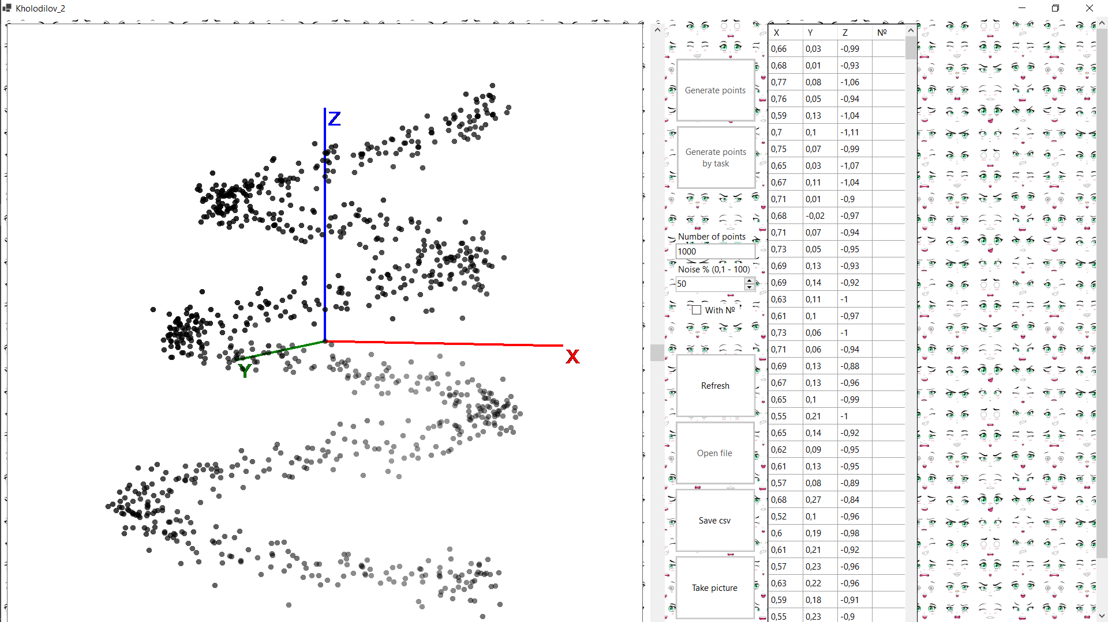

Рисунок 4 - Шумы для данных

* Реализовать сохранение полученного изображения в файл.

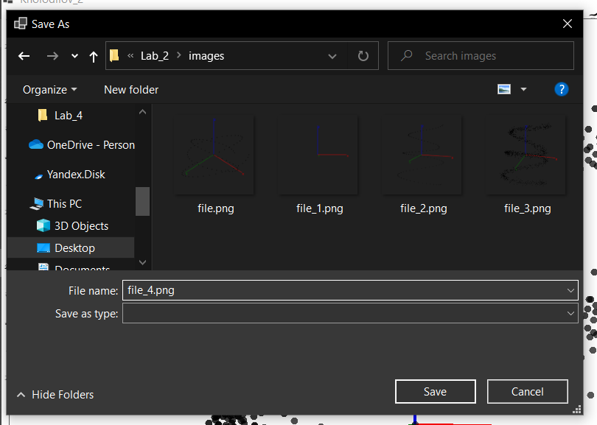

Рисунок 5 - Сохранение изображения

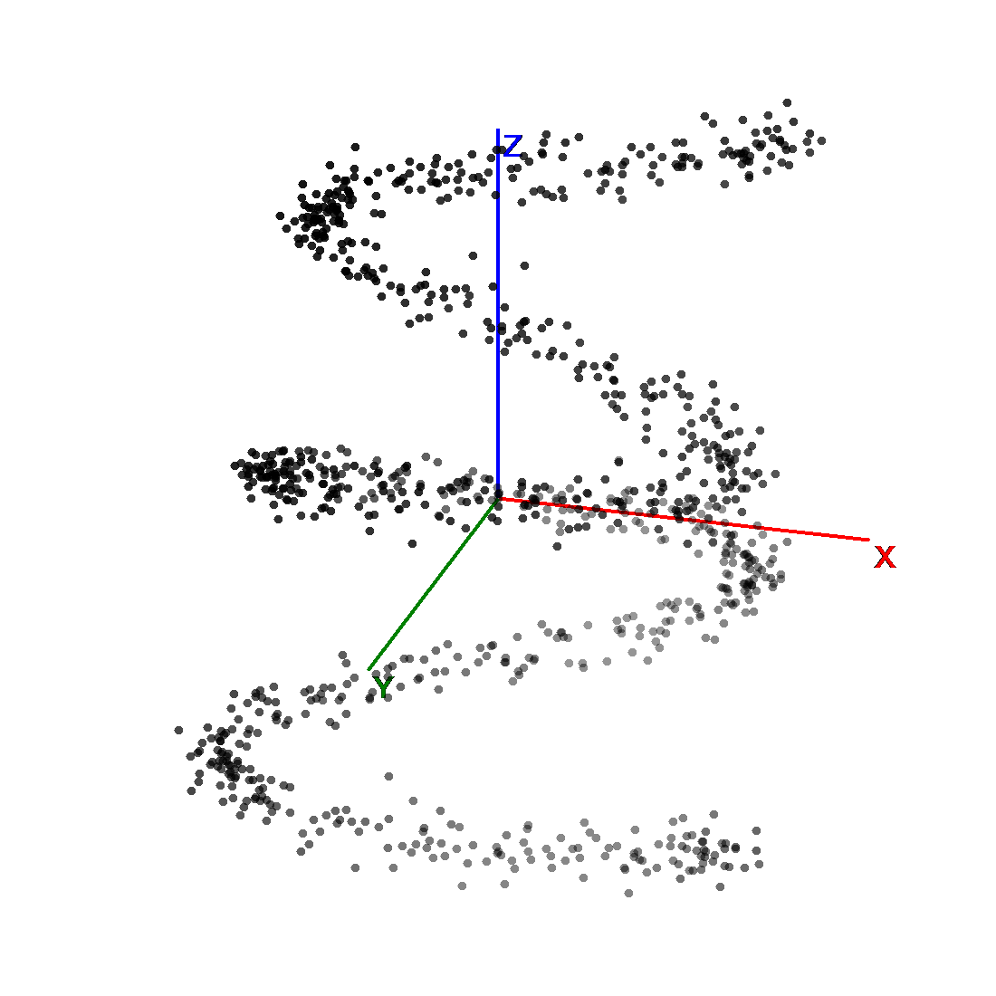

Рисунок 6 - Сохранненое изображение

**Вывод**

В ходе создания программы было написанно ПО для визуализации собранных наборов пространственных данных методом проекции на плоскость.

# Приложение A

Листинг A-1 – программный код:

|  |
| --- |
| using System;  using System.Linq;  namespace test  {  public partial class Kholodilov_2 : Form  {  Random random = new Random();  bool is_start_work = false;  bool is_noise_change = false;  bool is_generate_task = false;  bool is_rotate_change = false;  bool is_rotate_scroll_change = false;  bool is_n_change = false;  float[,] generated_point;  int count_point;  int axis_line_size = 4;  int point_size = 5;  int picture_size = 1100;  int size_grid = 60;  private _3d_transform_point tr_3D = new _3d_transform_point();  int[] start_mouse_pose;  public Kholodilov_2()  {  InitializeComponent();  timer1.Enabled = true;  dataGridView1.RowHeadersVisible = false;  dataGridView1.ColumnCount = 4;  dataGridView1.Columns[0].Width = size_grid;  dataGridView1.Columns[1].Width = size_grid;  dataGridView1.Columns[2].Width = size_grid;  dataGridView1.Width = size_grid * dataGridView1.ColumnCount + 20;  Main_box.Image = new Bitmap(picture_size, picture_size);  tr_3D.half_picture_size = (picture_size - 300) / 2;  angleY_bar.Enabled = false;  angleX_bar.Enabled = false;  Refr_but.Enabled = false;  Save_but.Enabled = false;  }  public void draw_main_img()  {  // Draw axis  Bitmap bmp = new Bitmap(picture_size, picture_size);  Graphics g = Graphics.FromImage(bmp);  g.TranslateTransform(picture_size / 2, picture_size / 2);  int[] XAxe0Point = tr_3D.Transform_point(new float[,] { { 0f }, { 0f }, { 0f } }); // X: start  int[] XAxeEndPoint = tr_3D.Transform_point(new float[,] { { 1f }, { 0f }, { 0f } }); // X: end  int[] YAxe0Point = tr_3D.Transform_point(new float[,] { { 0f }, { 0f }, { 0f } }); // Y: start  int[] YAxeEndPoint = tr_3D.Transform_point(new float[,] { { 0f}, { 0f}, { -1f} }); // Y: end  int[] ZAxe0Point = tr_3D.Transform_point(new float[,] { { 0f }, { 0f }, { 0f } }); // Z: start  int[] ZAxeEndPoint = tr_3D.Transform_point(new float[,] { { 0f }, { -1f }, { 0f } }); // Z: end  g.DrawLine(new Pen(Color.Red, axis_line_size), XAxe0Point[0], XAxe0Point[1], XAxeEndPoint[0], XAxeEndPoint[1]);  g.DrawLine(new Pen(Color.Green, axis_line_size), YAxe0Point[0], YAxe0Point[1], YAxeEndPoint[0], YAxeEndPoint[1]);  g.DrawLine(new Pen(Color.Blue, axis_line_size), ZAxe0Point[0], ZAxe0Point[1], ZAxeEndPoint[0], ZAxeEndPoint[1]);  g.DrawString("X", new Font("Aria", 20, FontStyle.Bold), Brushes.Red, XAxeEndPoint[0], XAxeEndPoint[1]);  g.DrawString("Y", new Font("Aria", 20, FontStyle.Bold), Brushes.Green, YAxeEndPoint[0], YAxeEndPoint[1]);  g.DrawString("Z", new Font("Aria", 20, FontStyle.Bold), Brushes.Blue, ZAxeEndPoint[0], ZAxeEndPoint[1]);  //Draw points  if (is_start_work)  {  for (int i = 0; i < count_point; i++)  {  int[] Projected = tr_3D.Transform_point(new float[,] { { generated_point[i, 0] }, { -generated_point[i, 2] }, { -generated_point[i, 1] } });  // Calculate color for points  Color col = Color.FromArgb(tr_3D.Calculate_color(new float[,] { { generated_point[i, 0] }, { -generated_point[i, 2] }, { -generated_point[i, 1] } }), 0, 0, 0);  g.FillEllipse(new SolidBrush(col), Projected[0] - point_size, Projected[1] - point_size, point_size * 2, point_size * 2);  if (checkBox_n.Checked) g.DrawString((i+1).ToString(), new Font("Aria", 20, FontStyle.Bold), Brushes.Pink, Projected[0], Projected[1]);  }  }  Main_box.Image = bmp;  }  public void view_datagreed()  {  if (count_point > 0)  {  dataGridView1.RowCount = 1;  for (int i = 0; i < count_point; i++)  {  dataGridView1.RowCount += 1;  dataGridView1.Rows[i].Cells[0].Value = Math.Round(generated_point[i, 0], 2);  dataGridView1.Rows[i].Cells[1].Value = Math.Round(generated_point[i, 1], 2);  dataGridView1.Rows[i].Cells[2].Value = Math.Round(generated_point[i, 2], 2);  if (checkBox_n.Checked) dataGridView1.Rows[i].Cells[3].Value = i+1;  }  }  }  public void generate_points(bool is_task = false, bool is_noise = false)  {  generated_point = new float[count_point, 3];  float [] sum_generated_point = new float[3];  for (int i = 0; i < count_point; i++)  {  if (!is_task) for (int j = 0; j < 3; j++) generated_point[i, j] = (float)Math.Round((double)random.Next(-100, 100) / 100, 2);  else  {  //x = 0.7 * cos(6 * pi * (i / count_point))  generated_point[i, 0] = check_point((float)(0.7f * Math.Cos(6d * Math.PI * (((double)i / count_point)))));  //y = 0.5 * sin(4 * pi * (i / count_point))  generated_point[i, 1] = check_point((float)(0.5f * Math.Sin(4d * Math.PI * ((double)i / count_point))));  //z = -1 + 2 * i / N  generated_point[i, 2] = check_point((float)(-1f + 2f * (float)i / count_point));  }  if (is_noise) for (int j = 0; j < 3; j++) sum_generated_point[j] += generated_point[i, j];  }  if (is_noise) for (int i = 0; i < count_point; i++) for (int j = 0; j < 3; j++) generated_point[i, j] = normal_distribution(generated_point[i, j], (float)(sum_generated_point[j]/count_point));  }  public float check_point(float x)  {  if (x < -1f) return -1f;  else if (x > 1f) return 1f;  else return (float)Math.Round(x, 2);  }  public float normal_distribution(float a, float mean)  {  double u = random.NextDouble();  double v = random.NextDouble();  float std_normal = (float)(Math.Sqrt(-2.0d * Math.Log(u)) * Math.Sin(2.0d * Math.PI * v));  float gen_noise = (float)((float)(noise.Value / 1000) * std_normal) + a + mean;  return gen_noise;  }  public void start_work(bool is_task = false)  {  count_point = Int32.Parse(num_point.Text);  generate_points(is_task, is_noise_change);  is_start_work = true;  angleY_bar.Enabled = true;  angleX_bar.Enabled = true;  view_datagreed();  draw_main_img();  }  private void Form1_Load(object sender, EventArgs e)  {  draw_main_img();  }  private void Start_but_Click_1(object sender, EventArgs e)  {  if (Int32.Parse(num_point.Text) > 0)  {  is_generate_task = false;  start_work();  timer1.Start();  generate_var_but.Enabled = false;  Start_but.Enabled = false;  Refr_but.Enabled = true;  Open_but.Enabled = false;  Save_but.Enabled = true;  }  }  private void generate_var_but_Click(object sender, EventArgs e)  {  if (Int32.Parse(num_point.Text) > 0)  {  is_generate_task = true;  start_work(true);  timer1.Start();  Start_but.Enabled = false;  generate_var_but.Enabled = false;  Refr_but.Enabled = true;  Open_but.Enabled = false;  Save_but.Enabled = true;  }  }  private void noise_ValueChanged(object sender, EventArgs e)  {  is_noise_change = true;  }  private void Refr_but_Click(object sender, EventArgs e)  {  dataGridView1.Rows.Clear();  dataGridView1.Refresh();  is_start_work = false;  tr_3D.angle_y = 0;  tr_3D.angle_x = 0;  angleY_bar.Enabled = false;  angleX_bar.Enabled = false;  generate_var_but.Enabled = true;  Start_but.Enabled = true;  Open_but.Enabled = true;  Save_but.Enabled = false;  noise.Value = 0;  draw_main_img();  }  private void timer1_Tick_1(object sender, EventArgs e)  {  if (is_start_work && is_noise_change)  {  generate_points(is_generate_task, is_noise_change);  view_datagreed();  draw_main_img();  is_noise_change = false;  }  else if (is_start_work && (is_rotate_change || is_rotate_scroll_change))  {  draw_main_img();  is_rotate_scroll_change = false;  }  else if (is_start_work && is_n_change)  {  view_datagreed();  draw_main_img();  is_n_change = false;  }  }  private void picture_but_Click(object sender, EventArgs e)  {  DialogResult res = saveFileDialog1.ShowDialog();  try  {  if (res == DialogResult.OK) Main_box.Image.Save(saveFileDialog1.FileName);  }  catch  {  MessageBox.Show("Something wrong with your picture");  }  }  private void Main_box_MouseDown(object sender, MouseEventArgs e)  {  is_rotate_change = true;  start_mouse_pose = new int[] {e.X, e.Y};  }  private void Main_box_MouseMove(object sender, MouseEventArgs e)  {  if (is_rotate_change)  {  tr_3D.angle_y -= (float)((((double)(start_mouse_pose[0] - e.X)) * (Math.PI / 6)) / tr_3D.half_picture_size);  tr_3D.angle_x -= (float)((((double)(start_mouse_pose[1] - e.Y)) * (Math.PI / 6)) / tr_3D.half_picture_size);  start_mouse_pose = new int[] { e.X, e.Y };  angleY_bar.Value = (int)((180f / (float)Math.PI) * tr_3D.angle_x);  angleX_bar.Value = (int)((180f / (float)Math.PI) * tr_3D.angle_y);  }  }  private void Main_box_MouseUp(object sender, MouseEventArgs e)  {  is_rotate_change = false;  }  private void checkBox1_Click(object sender, EventArgs e)  {  is_n_change = true;  }  private void angleY_bar_ValueChanged(object sender, EventArgs e)  {  tr_3D.angle_x = (float)(((float)Math.PI / 180f) * angleY_bar.Value);  is_rotate_scroll_change = true;  }  private void angleX_bar_ValueChanged(object sender, EventArgs e)  {  tr_3D.angle_y = (float)(((float)Math.PI / 180f) * angleX_bar.Value);  is_rotate_scroll_change = true;  }  private void Save_but_Click(object sender, EventArgs e)  {  if (count_point > 0)  {  DialogResult res = saveFileDialog1.ShowDialog();  try  {  if (res == DialogResult.OK) SaveCSV(saveFileDialog1.FileName);  }  catch  {  MessageBox.Show("Something wrong with your points");  }  }  }  public void SaveCSV(string csvPath)  {  string data = "X;Y;Z\n";  for (int i = 0; i < dataGridView1.RowCount - 1; i++)  {  data += dataGridView1.Rows[i].Cells[0].Value.ToString() + ";";  data += dataGridView1.Rows[i].Cells[1].Value.ToString() + ";";  data += dataGridView1.Rows[i].Cells[2].Value.ToString();  data += "\n";  }  File.WriteAllText(csvPath, data);  }  public void OpenCSV(string csvPath)  {  string csvContentStr = File.ReadAllText(csvPath);  string[] vs = csvContentStr.Split('\n');  string[] vs2;  count_point = vs.Length - 2;  num_point.Text = count_point.ToString();  generated_point = new float[count_point, 3];  for (int i = 1; i < count_point + 1; i++)  {  vs2 = vs[i].Split(';');  for (int j = 0; j < 3; j++) generated_point[i-1, j] = float.Parse(vs2[j]);  }  }  private void Open_but_Click(object sender, EventArgs e)  {  try  {  DialogResult res = openFileDialog1.ShowDialog();  if (res == DialogResult.OK)  {  OpenCSV(openFileDialog1.FileName);  is_start_work = true;  angleY_bar.Enabled = true;  angleX_bar.Enabled = true;  draw_main_img();  view_datagreed();  timer1.Start();  generate_var_but.Enabled = false;  Save_but.Enabled = true;  Refr_but.Enabled = true;  }  else MessageBox.Show("Error, you don't take any file.");  }  catch (Exception ex)  {  MessageBox.Show("Error, your file have incorrect type. You must take .csv.");  MessageBox.Show(ex.Message);  }  }  }  } |